Évaluation du Modèle de maturité v8.0
Instructions relatives à la Plan d'amélioration

La Plan d’amélioration de l'évaluation du Modèle de maturité (MM) aide les facilitateurs et les équipes de MM à documenter leur analyse des résultats d'évaluation, à établir un plan pour le renforcement de la chaîne logistique des soins de santé et à identifier/supprimer les contraintes qui empêchent l'amélioration. Les instructions suivantes aideront les équipes à apporter des changements qui permettront d'améliorer les résultats de la chaîne d'approvisionnement :

- Nom / Programme — Fournir un nom à l'évaluation identique à celui fourni sur l'évaluation réelle (par exemple, pays, autre lieu).
- Géographie — Définissez le lieu (par exemple, Pays et Région / État / Comté / Organisation.)
- Date : Indiquez la date de remplissage de la Fiche d'engagement
- Score de l'évaluation : Inclure le score dans toutes les catégories, tel qu’indiqué sur le résultat de l'évaluation. Ce nombre sera compris entre 1 (toile) et 5 (accrédité).
- Hiérarchiser les actions d'amélioration - Chaque membre de l'équipe doit proposer 5 à 10 idées d'amélioration en fonction du résultat de l'évaluation qui leur a été présenté. L'équipe devrait regrouper des idées similaires en une action commune, puis tracer les actions selon une matrice de difficulté 2X2 (axe x) par impact sur la performance (axe y) (voir ci-dessous).
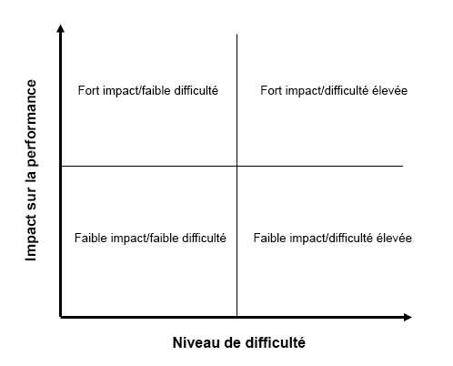
Matrice 2X2

La matrice aidera l'équipe à hiérarchiser les actions (par exemple, les actions à fort impact et à faible difficulté sont susceptibles d'être poursuivies immédiatement), mais d'autres actions à fort impact et à difficulté plus élevée peuvent supplanter d'autres en raison de leur importance.

- Catégorie de maturité — Identifier laquelle des 20 catégories de maturité sur lesquelles l'action aura un impact.

- Plan d’action — Identifier clairement les actions d'amélioration à mettre en œuvre. Si possible, définir l'engagement comme un objectif SMART (Spécifique, Mesurable, Atteignable, Réaliste, et Temporel). Par exemple : Définir le nombre d'inventaire max / min pour tous les médicaments essentiels dans l'entrepôt désigné.
- Ressources requises — Identifier les matériaux et / ou les outils nécessaires à l'accomplissement de l'engagement. Par exemple : Besoin de formation, de personnel supplémentaire et d'application logicielle pour l’enregistrement et le suivi de l'inventaire, du matériel de formation sur la façon d’établir le minimum / maximum, du financement pour soutenir les activités de formation et de mise en œuvre.
- Personne responsable — Identifier la ou les personnes responsables du suivi, de la documentation et de la réalisation de l'engagement. Par exemple : John Doe, Directeur d'entrepôt.
- Personne ou groupe à contacter pour obtenir de l'aide — Identifier la ou les personnes ou entités qui peuvent fournir le soutien et/ou les ressources nécessaires à la réalisation de l'engagement. Par exemple : Coordinateur de la santé, expert de la chaîne d'approvisionnement.
- Date d'achèvement prévue — Indiquer une date, un mois et une année où l'engagement sera réalisé. Par exemple : 15 janvier 2020.
- Statut actuel — Enregistrer la ou les dates de révision du statut et faire un résumé des progrès réalisés. Ajoutez des colonnes pour plusieurs mises à jour de statut au besoin. Par exemple : 15 décembre 2019 — L'équipe de l'entrepôt s'est formée au calcul des niveaux min / max et a commencé à fixer des niveaux min/max pour certains médicaments essentiels.

